INSTITUTO SALVADOREÑO DE REHABILITACIÓN INTEGRAL
UNIDAD DE ESTADISTICA DE REHABILITACION Y EPIDEMILOGIA
GERENCIA MÉDICA Y DE SERVICIOS DE REHABILITACIÓN

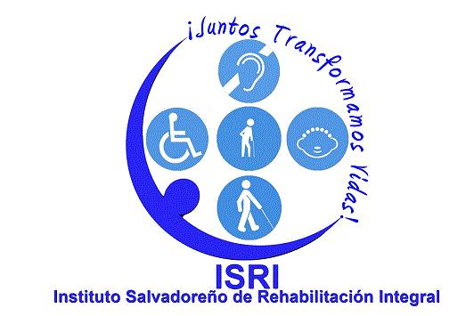

INFORME ESTADÍSTICO 1er SEMESTRE 2018
PRODUCTIVIDAD DE LOS SERVICIOS EN LOS CENTROS DE ATENCIÓN Y UNIDAD DE CONSULTA EXTERNA E INFORME EPIDEMIOLOGICO DEL ISRI

SAN SALVADOR, EL SALVADOR agosto 2018

PRODUCTIVIDAD DE LOS SERVICIOS

SERVICIOS DE REHABILITACIÓN DEL ISRI

PRODUCTIVIDAD Y RENDIMIENTO DE LOS SERVICIOS DE REHABILITACIÓN POR CENTRO DE ATENCIÓN ENERO A JUNIO 2018

Fuente: informes enviados por los centros de atención del programa de control de gestión técnica

PRODUCTIVIDAD Y RENDIMIENTO DE LOS SERVICIOS MÉDICOS POR CENTRO DE ATENCIÓN ENERO A JUNIO 2018

Fuente: informes enviados por los centros de atención del programa de control de gestión técnic

SERVICIOS DE APOYO DEL ISRI

PRODUCTIVIDAD Y RENDIMIENTO DE LOS SERVICIOS DE APOYO POR CENTRO DE ATENCIÓN ENERO A JUNIO 2018

Fuente: informes enviados por los centros de atención del programa de control de gestión técnica

SERVICIOS COMPLEMENTARIOS (Incluye Alimentación, Ropería, Talleres de Producción) ENERO A JUNIO 2018

El Fuente: informes enviados por los centros de atención del programa de control de gestión técnica

PRODUCTIVIDAD Y RENDIMIENTO GENERAL EN LOS SERVICIOS DE LOS CENTROS DE ATENCIÓN ENERO A JUNIO 2018

Fuente: informes enviados por los centros de atención del programa de control de gestión técnica

VARIABLES EPIDEMIOLÓGICAS

POBLACIÓN TOTAL ATENDIDA POR PRIMERA VEZ EN EL AÑO EN TODOS LOS SERVICIOS DEL ISRI DURANTE ENERO A JUNIO 2018

Fuente: Sistema de Vigilancia Epidemiológica del ISRI - epi2008

POBLACIÓN ATENDIDA POR PRIMERA VEZ EN EL AÑO EN LOS SERVICIOS MEDICOS Y DE APOYO DEL ISRI DURANTE EL 2018

Fuente: Sistema de Vigilancia Epidemiológica del ISRI - epi2008
DISTRIBUCIÓN POR PROCEDENCIA DE LA POBLACIÓN DE PRIMERA VEZ EN SERVICIOS MEDICOS Y DE APOYO ENERO A JUNIO 2018

DEPARTAMENTO | CANTIDAD | PORCENTAJE
SAN SALVADOR | 2615 | 43.7%
SANTA ANA | 826 | 13.8%
SAN MIGUEL. | 742 | 12.4%
LA LIBERTAD | 497 | 8.3%
LA PAZ | 257 | 4.3%
SONSONATE | 175 | 2.9%
CUSCATLÁN | 152 | 2.5%
AHUACHAPÁN | 140 | 2.3%
LA UNIÓN | 122 | 2.0%
USULUTÁN | 110 | 1.8%
MORAZÁN | 81 | 1.4%
CHALATENANGO | 73 | 1.2%
CABAÑAS | 71 | 1.2%
SAN VICENTE | 66 | 1.1%
HONDURAS | 33 | 0.6%
GUATEMALA | 27 | 0.5%
TOTAL | 5987 | 100.0%

POBLACION REFERIDA AL ISRI ENERO A JUNIO 2018

REFERENCIA | POBL | %
HOSPITAL MINSAL | 1535 | 26.7%
OTRA ENTIDAD EXTERNA | 1354 | 23.5%
ISSS | 1174 | 20.4%
NO REFERIDO | 977 | 17.0%
UNIDADES DE SALUD | 525 | 9.1%
BIENESTAR MAGISTERIAL | 178 | 3.1%
HOSPITAL MILITAR (FA O FP) | 7 | 0.1%
TOTAL | 5750 | 100%

TOTAL DE DISCAPACIDADES ATENDIDAS 1ª VEZ EN EL AÑO EN EL ISRI DURANTE ENERO A JUNIO 2018

DISCAPACIDAD | CASOS | %
Funciones Mentales Especificas | 2289 | 34%
Funciones Musculares | 1087 | 16%
Funciones Mentales Globales | 941 | 14%
Funciones de la Articulaciones y los Huesos | 939 | 14%
Funciones Sensoriales Adicionales | 775 | 11%
Funciones de la Voz y el Habla | 340 | 5%
Funciones Relacionadas con el Movimiento | 227 | 3%
Funciones Auditivas y Vestibulares | 187 | 3%
Vista y Funciones Relacionadas | 36 | 1%
TOTAL | 6821 | 100%

Fuente: Sistema de Vigilancia Epidemiológica del ISRI - epi2008

PRINCIPALES DIAGNOSTICOS RELACIONADOS CON DISCAPACIDAD ENERO A JUNIO 2018 (TOTAL DE CASOS: 6833)

DIAGNOSTICVOS |  | CASOS
TRASTORNO DEL LENGUAJE EXPRESIVO |  | 1103 | 16.14%
RETARDO DEL DESARROLLO |  | 707 | 10.35%
LUMBAGO NO ESPECIFICADO |  | 323 | 4.73%
DOLOR EN ARTICULACIÓN |  | 266 | 3.89%
TRASTORNO ESPECIFICO DE LA PRONUNCIACIÓN |  | 239 | 3.50%
ANORMALIDADES DE LA MARCHA Y DE LA MOVILIDAD |  | 189 | 2.77%
CONTRACTURA ARTICULAR |  | 175 | 2.56%
TRASTORNOS ESPECIFICOS DEL DESARROLLO DEL HABLA Y DEL LENGUAJE |  | 165 | 2.41%
TRASTORNO ESPECIFICO DEL DESARROLLO DE LA FUNCION MOTRIZ |  | 162 | 2.37%
PARALISIS DE BELL |  | 148 | 2.17%

Fuente: Sistema de Vigilancia Epidemiológica del ISRI, Epi2008

EGRESOS POR CENTRO DE ATENCION ENERO A JUNIO

TOTAL DE USUARIOS EN SERVICIOS, EGRESOS POR TIPO Y ACTIVOS - REPORTADAS EN EL ISRI DE ENERO A JUNIO DE 2018

CENTRO DE ATENCION | EGRESOS | REHABILITADOS | PROC. INCOMPLETO | OTROS EGRESOS*
Centro de Atención a Ancianos “Sara Zaldívar” | 17 | 0 | 1 | 16
Unidad de Consulta Externa | 350 | 212 | 82 | 56
Centro del Aparato Locomotor | 817 | 557 | 142 | 118
Centro de Audición y Lenguaje | 279 | 215 | 50 | 14
Centro de Rehabilitación para Ciegos | 33 | 4 | 25 | 4
Centro de Atención Integral a la Niñez y Adolescencia | 350 | 212 | 82 | 56
Centro de Rehabilitación Integral de Occidente | 634 | 287 | 306 | 41
Centro de Rehabilitación Integral de Oriente | 877 | 479 | 317 | 81
Centro de Rehabilitación Profesional | 17 | 0 | 12 | 5
TOTAL | 3374 | 1966 | 1017 | 391
% |  | 58% | 30% | 12%

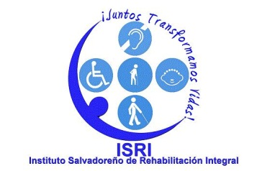
Instituto Salvadoreño de Rehabilitación Integral
ISRI

San Salvador, AGOSTO 2018
%

